Praktické cvičení: : doplňte informace k obrázkům, porovnejte řešení, diskutujte

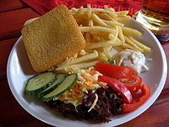
Název pokrmu: ______________________________________
- Lehce stravitelný
- Těžce stravitelný

Důvod: ____________________________________________

Dezidor. Wikimedia.org: Smažený sýr, hranolky, tatarská omáčka, obloha [online]. 2008-08-27 [cit. 2019-03-25]. Dostupný pod licencí Creative Commons Attribution 3.0 na WWW: <https://commons.wikimedia.org/wiki/File:Sma%C5%BEen%C3%BD_s%C3%BDr,_hranolky,_tatarsk%C3%A1_om%C3%A1%C4%8Dka,_obloha.jpg>.
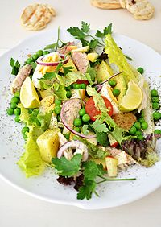
Název pokrmu: ____________________________________________
- Lehce stravitelný
- Těžce stravitelný

Důvod: ___________________________________________________
MAMA, Sunny. Wikimedia.org: Mackerel and apple salad (17146141815) [online]. 2015-05-04 [cit. 2019-03-25]. Dostupný pod licencí Creative Commons Attribution-Share Alike 2.0 na WWW: <https://commons.wikimedia.org/wiki/File:Mackerel_and_apple_salad_(17146141815).jpg>.

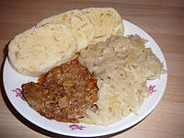
Název pokrmu: ____________________________________
- Lehce stravitelný
- Těžce stravitelný

Důvod: ____________________________________________________
I. Wikimedia.org: Knedlo zelo vepřo (3) [online]. 2008-12-03 [cit. 2019-03-25]. Dostupný pod licencí Creative Commons Attribution-Share Alike 3.0 na WWW: <https://commons.wikimedia.org/wiki/File:Knedlo_zelo_vep%C5%99o_(3).jpg>.

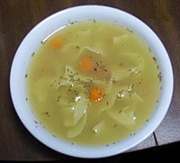
Název pokrmu: ____________________________________
- Lehce stravitelný
- Těžce stravitelný

Důvod: ___________________________________________

Snotty. Wikimedia.org: Bowl of chicken soup [online]. 2006-07-19 [cit. 2019-03-25]. Dostupný pod licencí Creative Commons Attribution-Share Alike 3.0 na WWW: <https://commons.wikimedia.org/wiki/File:Bowl_of_chicken_soup.jpg>.

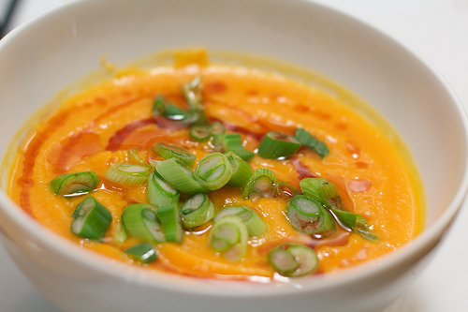
Název pokrmu: ___________________________
- Lehce stravitelný
- Těžce stravitelný

Důvod: __________________________________

COHEN, James. flickr.com: Carrot ginger soup [online]. 2012-01-21 [cit. 2019-03-25]. Dostupný pod licencí CC-BY na WWW: <https://www.flickr.com/photos/jcohen97/6738184447/>.
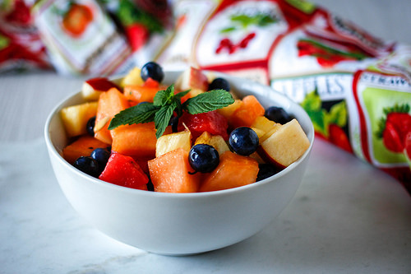
Název pokrmu: ________________________
- Lehce stravitelný
- Těžce stravitelný

Důvod: ______________________________
Marco. flickr.com: Fruit Salad Close-Up in a White bowl [online]. 2018-07-18 [cit. 2019-03-25]. Dostupný pod licencí CC-BY na WWW: <https://www.flickr.com/photos/30478819@N08/29613485578/>.

